Comando df:
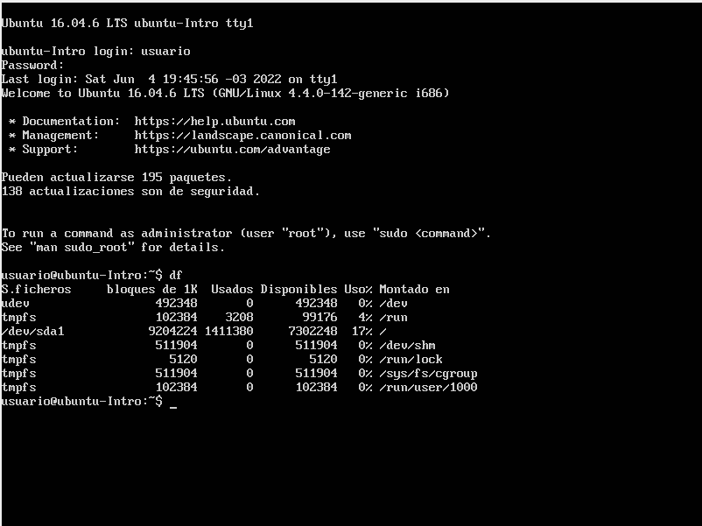

Comando top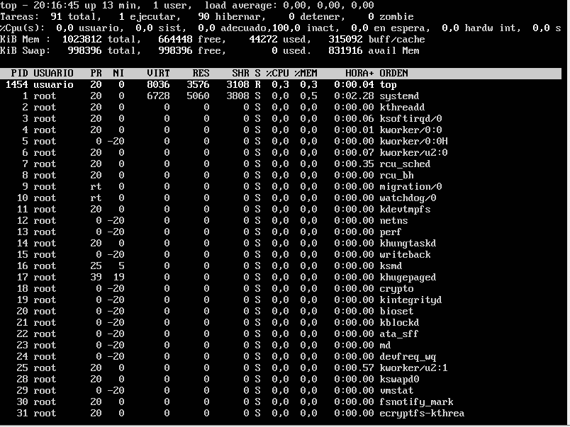

Comando DF: El comando df muestra el espacio en disco utilizado por el sistema de ficheros.

Comando TOP: El comando top te permite ver las tareas del sistema que se ejecutan en tiempo real. Muestra información similar al Administrador de tareas en Windows.

